Отпугиватель птиц LS-987BF.
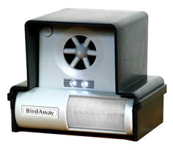
Для отпугивания птиц совместно используется ПИР-датчик, ультразвук
и мигающий световой строб.
Отпугиватель птиц использует современный ПИР-датчик (пассивный ИК-датчик обнаружения движения) для контроля объемного сектора с углом 70 градусов и дальностью 12 метров – это примерно 85 квадратных метров площади, при наличии прямой видимости. В случае появления в контролируемой зоне птиц, немедленно включается мигающий световой строб и постоянно меняющийся ультразвуковой сигнал частотой 17000 – 24000 Гц. Птицы покинут зону действия прибора, напуганные световым стробом и ультразвуком.
Прибор питается от двух алкалайновых батареек напряжением 9В и может устанавливаться в любом месте без подключения к электросети. В режиме ожидания, когда движение не обнаружено, заряд батареек не расходуется. Прибор оснащен разъемом питания для подключения к электросети в случае частого срабатывания.

Установка
- Аккуратно извлеките прибор из защитного кожуха.
- Откройте крышку отсека для батареек сзади устройства и вставьте две новые батарейки 9В.
- В случае питания устройства от электросети, подключите адаптер питания к разъему питания устройства.
- Поместите устройство в защитный кожух, установите прибор на высоте 1 – 2.5 м над землей. Перед прибором не должно быть никаких препятствий.
- Включите выключатель питания устройства. Через тридцать секунд прогрева, Вы увидите мигающий световой строб, сопровождаемый слышимым/неслышным звуком. Вы можете нажать функциональную кнопку для переключения между неслышным и слышимым звуком. Прибор будет работать 24 часа в сутки.
- Рекомендуется поэкспериментировать с различными местами установки, чтобы выбрать наиболее эффективное место установки прибора.
- Когда прибор питается от батареек, если после обнаружения движения не загорается световой строб, значит, пора заменить батарейки.

Важные замечания:
- Если кто-то находится в контролируемой зоне, отключите прибор, чтобы сохранить заряд батареек.
- Не погружайте прибор в воду или другую жидкость.
- Не разбирайте устройство.
- ПИР-датчик срабатывает на движение теплокровных животных.
- Линза датчика должна оставаться чистой, не закрывайте линзу датчика. Для очистки линзы используйте сухую мягкую ткань, не используйте для очистки бензин, спирт и другие химикаты.

Главный модуль | Вид сзади | Защитный кожух | Вид сверху
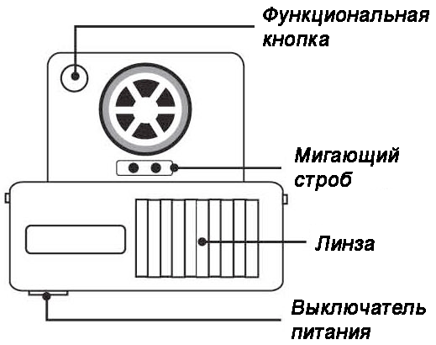 | 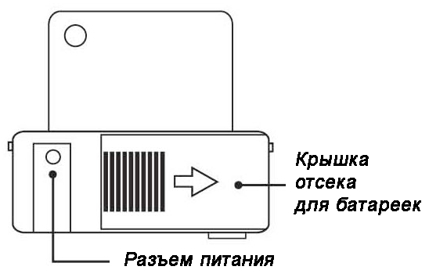 | 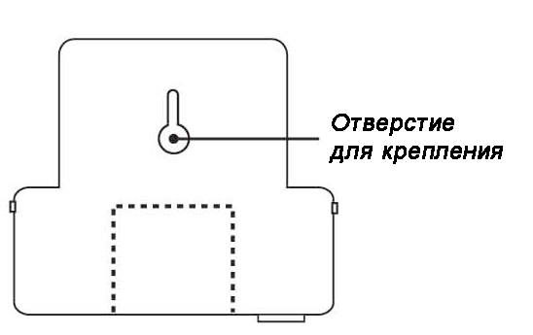 | 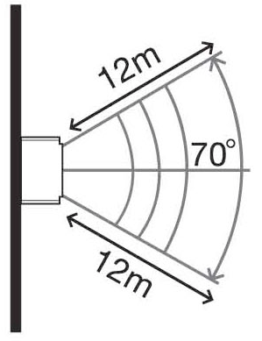

Технические характеристики
Диапазон частот: 17000 Гц – 24000 Гц (постоянно меняется)
Питание: две батарейки 9В, адаптер питания 220-240В AC/9В DC 200 мА
(приобретается отдельно)
Время задержки излучения: примерно 25 секунд
Время прогрева прибора: примерно 30 секунд
Зона покрытия: 85 кв. метров, 70° по горизонтали, 9° по вертикали, дальность 12 м.
Срок службы мигающего светодиода: 100 000 часов (11 лет)
Масса: 255 г
Размеры: 110 х 100 х 95 мм

Следите за новинками «31 ВЕКа» !

